Opći izbori 2018. ''pod lupom'' 4 000 građanskih, nestranačkih posmatrača/ica
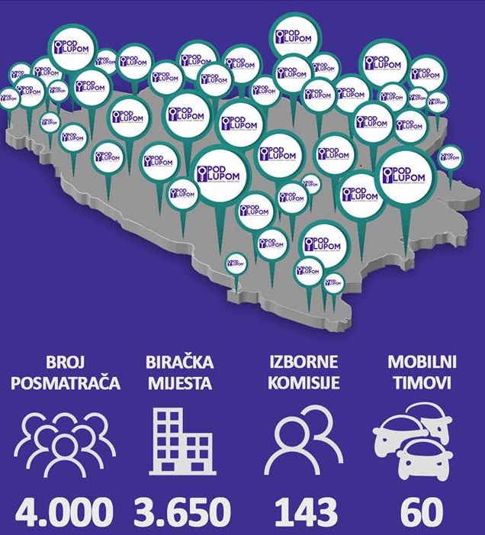
Na Općim izborima 2018. godine, Koalicija ''Pod lupom'' je angažovala više od 3900 građanskih, nestranačkih posmatrača/ica. Od toga, 3442 posmatrača/ica su posmatrali izborni proces na redovnim biračkim mjestima, zatim u 143 lokalne izborne komisije, u 60 mobilnih timova i 80 osoba u Pozivnom centru za obradu podataka. 60 mobilnih timova je do 03:00 sata 08.10.2018. godine posjetilo i izvijestilo sa dodatnih 837 biračkih mjesta. Posmatračkom misijom pokriveno je 80% ukupnog broja redovnih biračkih mjesta. Na izborni dan zaprimljeno je i obrađeno više od 400 000 različitih informacija o toku izbornog procesa.
Preliminarna ocjena izbornog dana
Opća ocjena izbornog dana Općih izbora 2018. godine od strane Koalicije „Pod lupom“ je da je isti proveden uglavnom u skladu sa Izbornim zakonom BiH i provedbenim aktima CIK-a. Međutim s obzirom na sve što se dešavalo u izbornoj

kampanji, veliki broj nepravilnosti (kupovina glasova, zloupotreba javnih resursa, vršenje pritisaka na birače), zatim nepravilnosti tokom glasanja, te u procesu utvrđivanja rezultata, Koalicija je ocijenila ove izbore kao djelimično regularne jer nije u potpunosti ispoštovana volja građana birača/ica.
Koalicija ''Pod lupom'' u medijima
Od početka realizacije projekta ''Izgradnja odgovornosti i sistema u izborima'' 15.11.2015. pa do oktobra 2018. godine zabilježeno je 2 057 medijskih objava o aktivnostima Koalicije ''Pod lupom''. 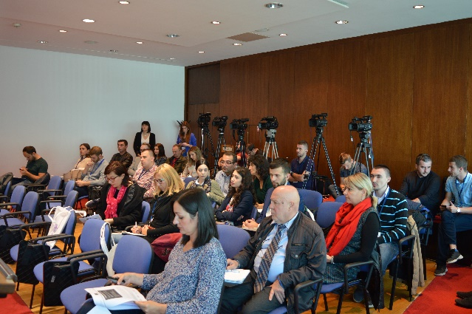Tokom ovogodišnjeg izbornog perioda Koalicija je organizirala 12 konferencija za medije i objavila 22 saopštenja. U okviru medijske kampanje izrađena su po 3 promotivna video i audio spota koji su emitovani na radio i TV stanicama širom BiH. Također, u okviru plaćene medijske kampanje Koalicija je ostvarila suradnju sa 41 medijskom kućom u BiH te sa 63

medijske kuće koje su besplatno ustupile svoj medijski prostor Koaliciji.
Zatraženo ponovno brojanje nevažećih glasačkih listića za izbor članova Predsjedništva BiH od Centralne izbornoe komisije BiH.
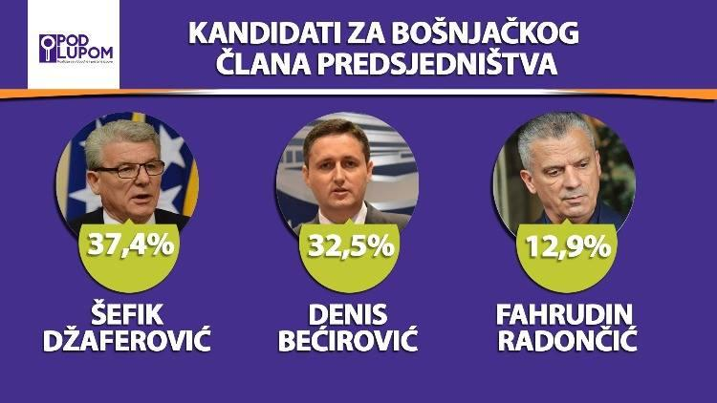
Koalicija '' Pod lupom'' je 24.10. poslala CIK-u BiH Zahtjev za ponovno brojanje svih nevažećih glasačkih listića za izbor članova Predsjedništva BiH te da utvrdi razloge nevaženja glasačkih listića posebno u kategoriji listića koji su 'nevažeći po drugim kriterijima'. Uz Zahtjev dostavljena je Lista biračkih mjesta gdje su bili prisutni posmatrači/ce Koalicije 'Pod lupom'' a zabilježeni su enormno visoki procenti nevažećih glasačkih listića za izbor članova Predsjedništva BiH. Navedena lista je javno objavljena na web stranici Koalicije a odgovor CIK BiH na ovaj Zahtjev je izostao.
Koalicija uputila CIK-u BiH Zahtjev za poništenje izbora u osnovnoj izbornoj jedinici Zvornik
Temeljem zbilježenih nelogičnosti u osnovnoj izbornoj jedinici Zvornik a koje se odnose na neuobičajeno visoke procente preferencijalnih glasova pojedinih kandidata/kinja koji su time osvojili mandat, Koalicija 'Pod lupom' je tražila od CIK BiH da poništi izbore u osnovnoj izbornoj jedinici Zvornik. Zahtjev je

potkrepljen činjenicom da u Zvorniku, od 88 biračkih mjesta, na 64 biračka mjesta kandidati/kinje iz Zvornika imaju 100 % glasova političke partije kojoj pripadaju, a kandidati/kinje koji nisu iz Zvornika imaju nula ili samo nekoliko glasova. CIK-u BiH je dostavljena i detaljna analiza a odgovor na ovaj Zahtjev je izostao.
Objavljena lista prijavljenih kritičnih situacija na izborni dan
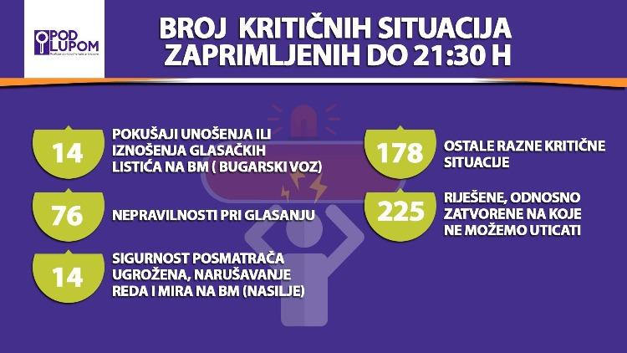
Na izborni dan, 7.10., Koaliciji 'Pod lupom' je prijavljeno 446 kritičnih situacija.
Pregled prijavljenih kritičnih situacija je javno objavljen na web stranici Koalicije 22.10.2018. godine. Iz ovog pregleda prijavljenih kritičnih situacija izostavljene su situacije gdje posmatračima/cama nije bilo dozvoljeno da pristupe biračkim mjestima ujutro u 6 sati uglavnom zbog nedostatka komunikacije između izbornih komisija i biračkih odbora što predstavlja razliku između ovog pregleda i ukupnog broja prijavljenih kritičnih situacija.
Upućeni zahtjevi CIK-u BiH za preduzimanje odgovarajućih radnji i izricanje sankcija
23.10. Koalicija ''Pod lupom'' je poslala dopis Centralnoj izbornoj komisiji BiH sa Pregledom propusta u radu biračkih odbora, zabilježenih nepravilnosti na biračkim mjestima i 'kritičnih situacija' na dan održavanja Općih izbora 2018. godine

sa Zahtjevom za preduzimanje odgovarajućih radnji i izricanjem sankcija. Pregled je javno objavljen na web stranici Koalicije a CIK BiH nije odgovorila na ovaj Zahtjev.
Predstavljen Drugi preliminarni izvještaj o dugoročnom posmatranju Izbora 2018.
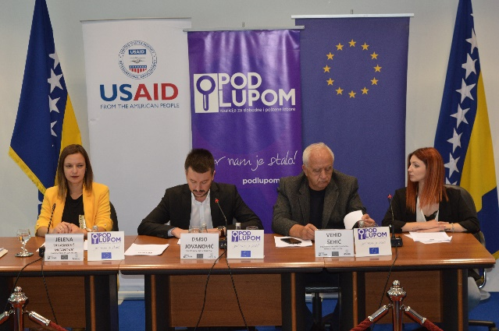
Na Press konferenciji održanoj 05.10.2018. u Sarajevu, Koalicija je prezentovala Drugi preliminarni izvještaj o dugoročnom posmatranju Izbora 2018. Izvještaj sadrži nalaze od 63 dugoročna posmatrača/ice na terenu sakupljene u periodu od 23.7. do 02.9. 2018. godine te nalaze 42 posmatrača/ice izborne kampanje. Izvještaj je dostupan na web stranici Koalicije i poslan je svim ambasadama u BiH.
Predstavljeni preliminarni rezultati monitoringa medija u predizbornoj kampanji
Koalicija ''Pod lupom'', u suradnji sa BH novinarima – Boram predstavila je na Press konferenciji održanoj 17.10.2018. rezultate Drugog preliminarnog izvještaja monitoringa medija u vrijeme predizborne kampanje.

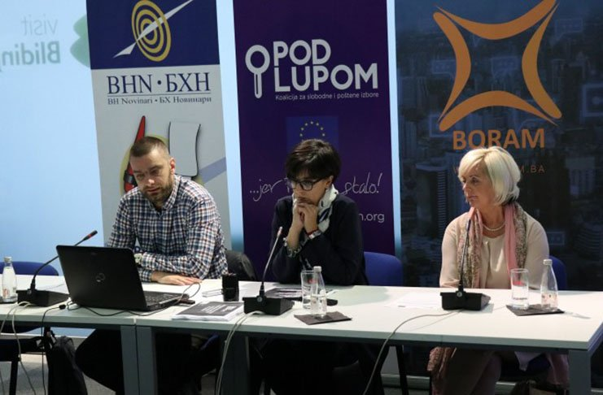
Monitoring medija u vrijeme predizborne kampanje Općih izbora 2018. provodi se na uzorku od 30 privatnih i javnih medija (5 štampanih, 15 elektronskih i 10 informativnih portala), u periodu od 7. septembra do 10. oktobra 2018. godine.
Održan evaluacijski seminar Koalicije ''Pod lupom''
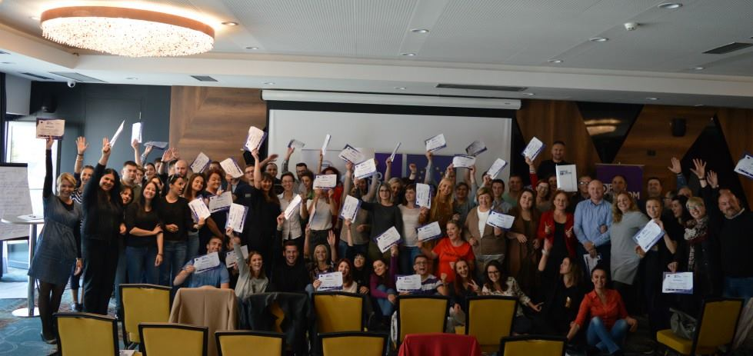
U periodu od 17.-18. oktobra Koalicija ''Pod lupom'' je održala završni evaluacijski seminar na kojem se okupilo više od 60 zaposlenika/ca Koalicije koji su bili angažovani na projektu građanskog, nestranačkog posmatranja izbora 2018.. Na seminaru se govorilo o ostvarenim rezultatima i naučenim lekcijama tokom posmatranja ovogodišnjih Općih izbora.

Završen kviz ''Prvi put biraš''
U okviru projektne aktivnosti ''Prvi put biram'', Koalicija vrši edukaciju mladih birača/ica koji prvi put izlaze na izbore u cilju motivacije i ohrabrivanja da aktivno učestvuju u izbornom procesu a u septembru je pokrenut i online kviz pod nazivom ''Prvi put biraš''. Pravo učešća u kvizu su imale sve starosne generacije. Učesnici/e su mogli testirati svoje znanje o izborima što je po prvi put rađeno kako u BiH tako i u regiji. U kvizu je ukupno učestvovalo
2 017 osoba, odnosno jedinstvenih korisnika dok je kviz ukupno odigran 55 243 puta.

Za sve dodatne informacije pratite nas putem weba www.podlupom.org, te na društvenim mrežama - FB, Instagram, Twitter. Hvala Vam!

